Министерство образования Республики Беларусь Учреждение образования

БЕЛОРУССКИЙ ГОСУДАРСТВЕННЫЙ УНИВЕРСИТЕТ ИНФОРМАТИКИ И РАДИОЭЛЕКТРОНИКИ

КАФЕДРА ИНФОРМАТИКИ

Отчёт по лабораторной работе №1: По теме

«Система контроля версий Git»

Выполнил: студент гр. 353502

Худницкий Александр Валерьевич

Проверил: Преподаватель

Жвакина Анна Васильевна

Минск 2024

**Цель**: Познакомиться с возможностями и получить практические навыки работы с системой контроля версий Git.

Задание 1. Подготовка рабочего окружения. в соответствии с типом операционной системы

а. Установка Git:



b. Выполнение базовых настроек:





Задание 2. Создание структуры папок.

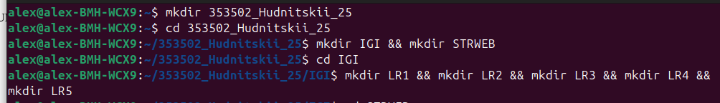



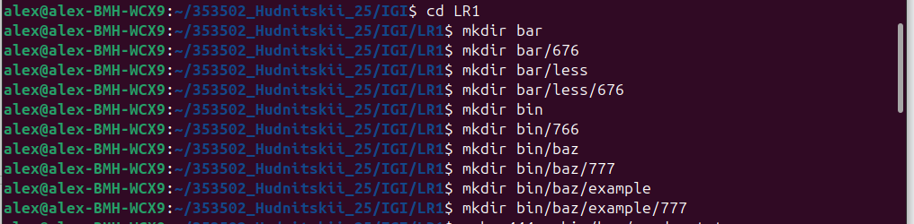

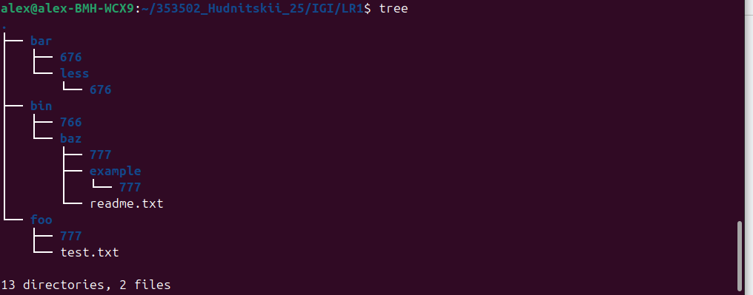

Задание 3. Создание репозитория с помощью git clone.

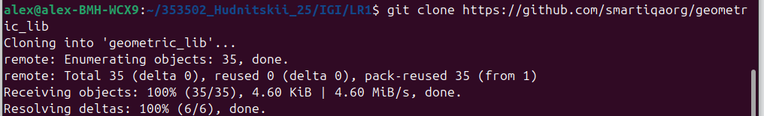

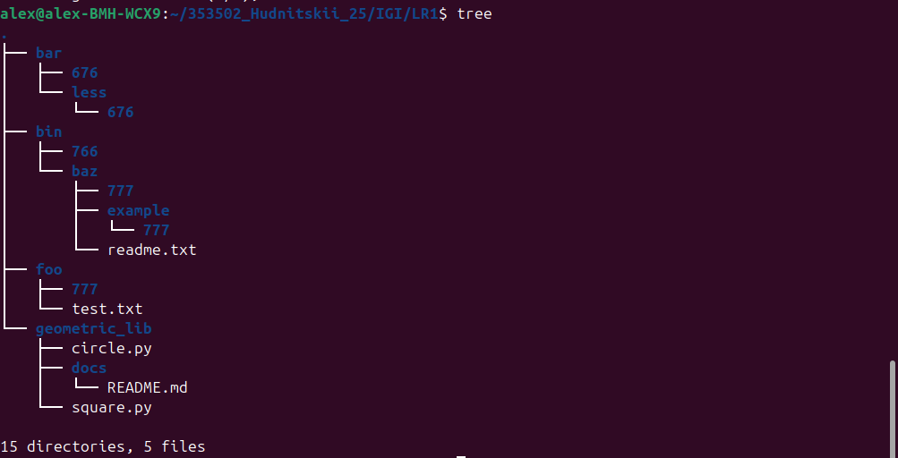

Задание 4.

1. Сделайте индексацию нескольких файлов в Git-репозитории

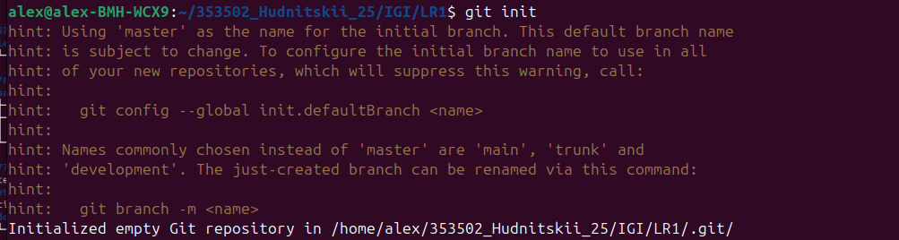



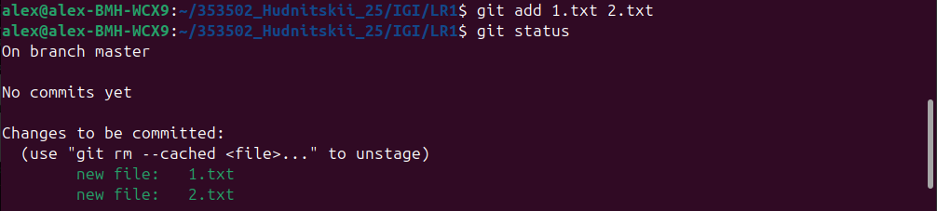

1. Внесение изменений в файлы

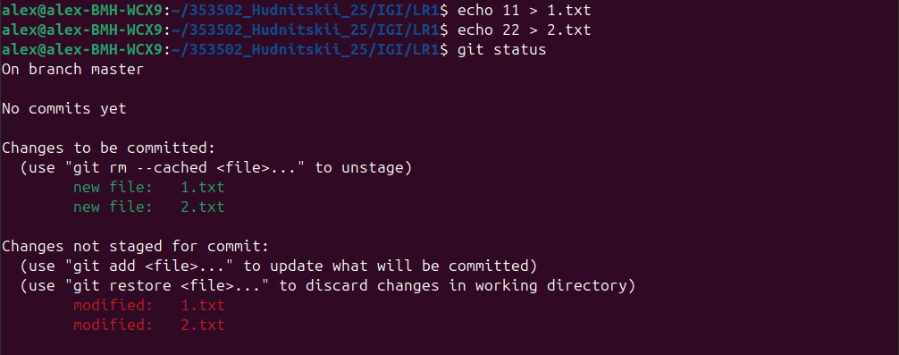

с) Выполнение коммитов к проиндексированным файлам

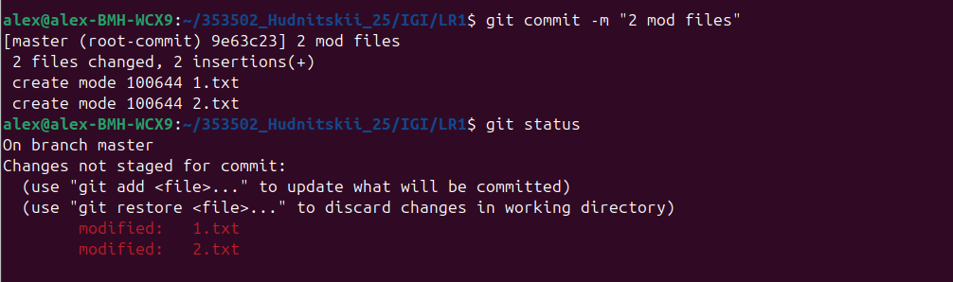

1. Добавление и удаление файлов

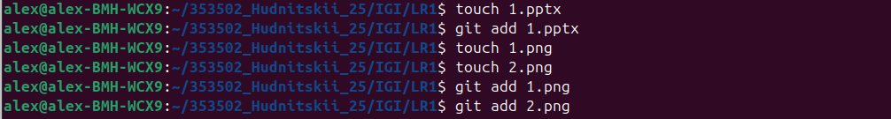

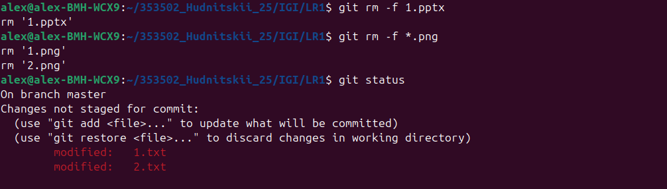

1. Переименование файлов

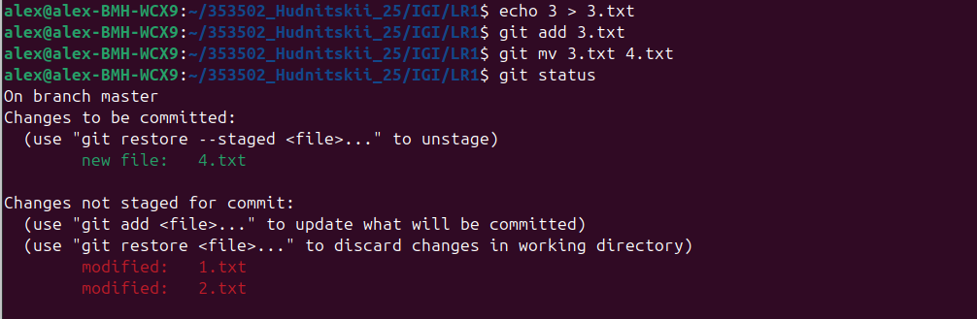

1. Создание отдельных веток





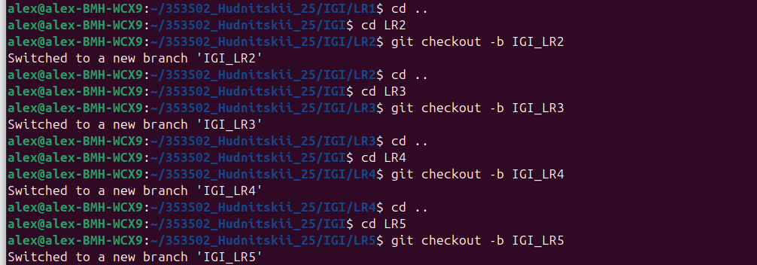

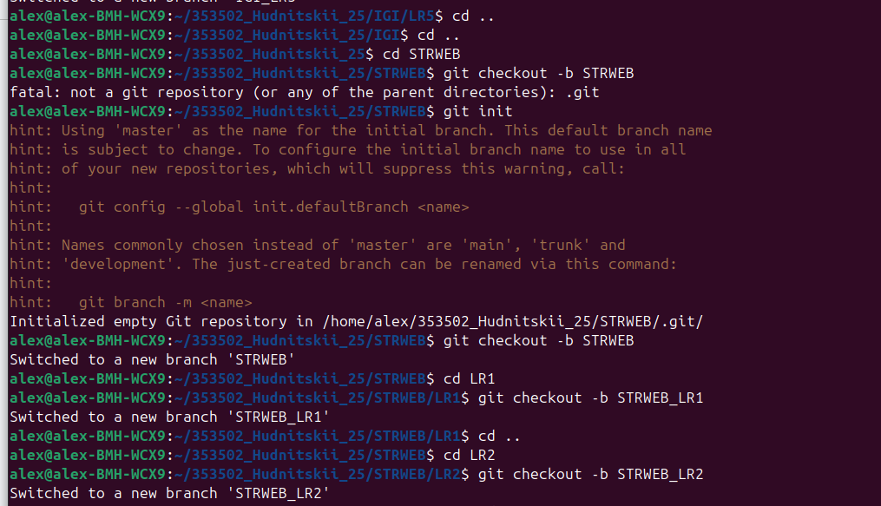

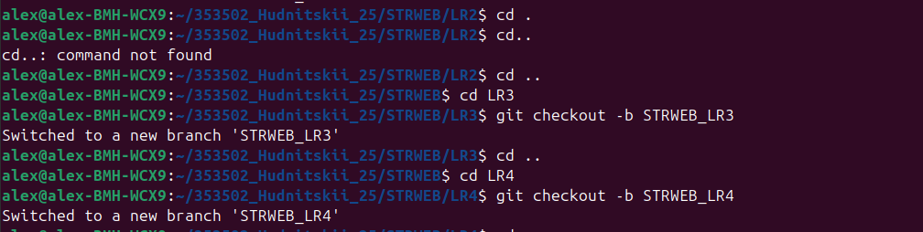

1. Вывод истории коммитов

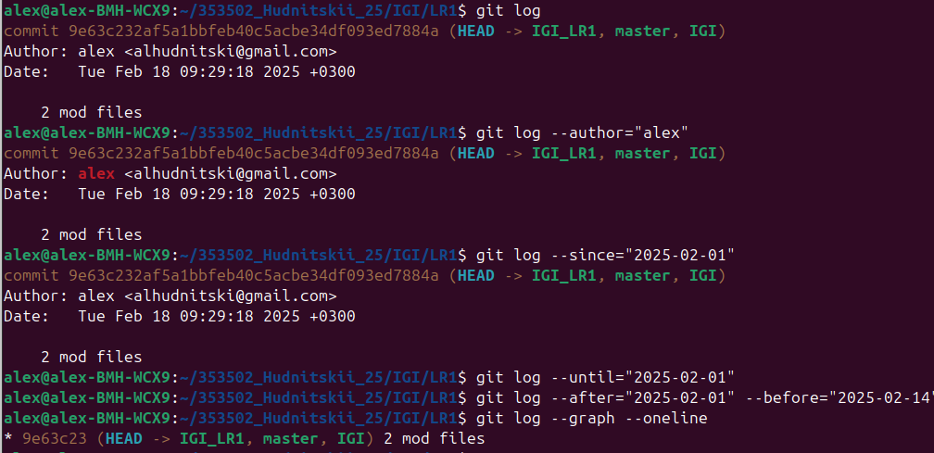

h) Исследуйте флаги для git log

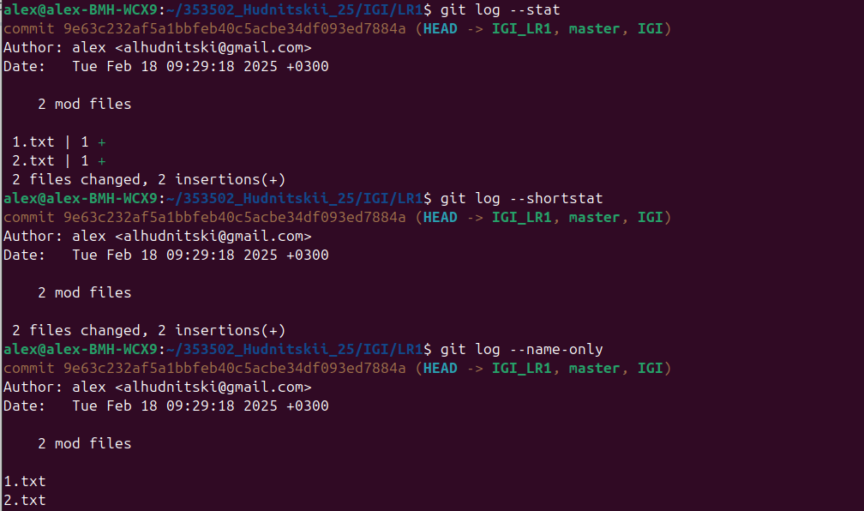

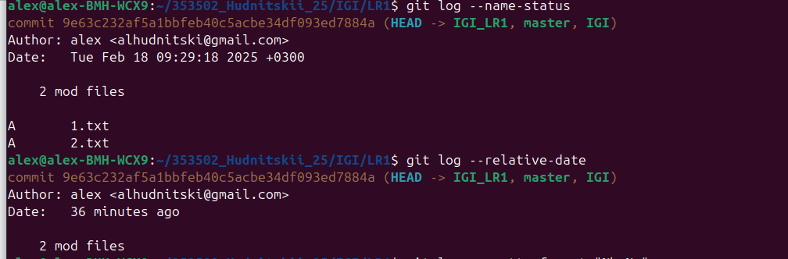



i) Найдите разницу в изменениях для каждого коммита

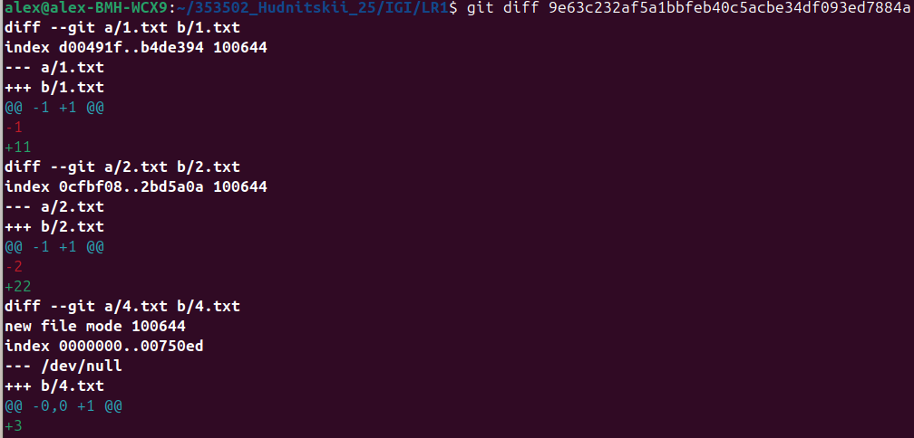

j) Сделать коммит и отменить его

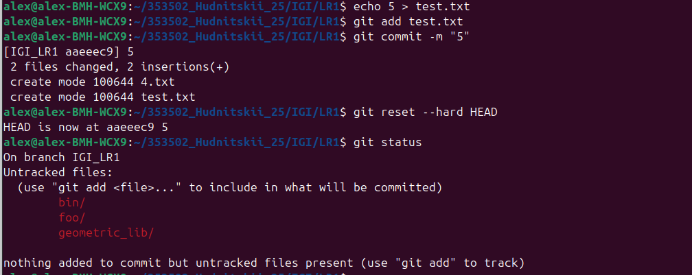

k) Сделать индексацию и отменить ее



l) Внести изменения в файл в Git-репозиторий и отменить их

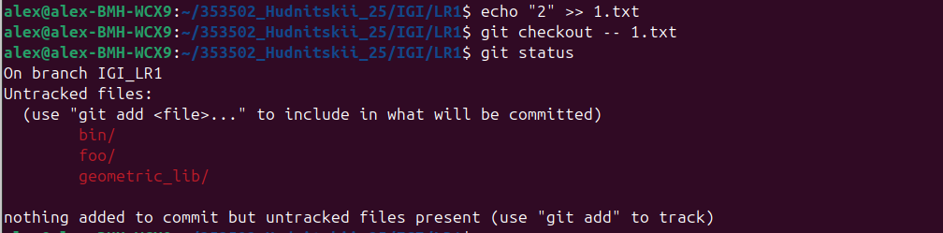

Задание 5. Действия с удаленным репозиторием

a-b) Создать и просмотреть информацию про удаленный репозиторий





c) Перенос файлов в удаленный репозиторий

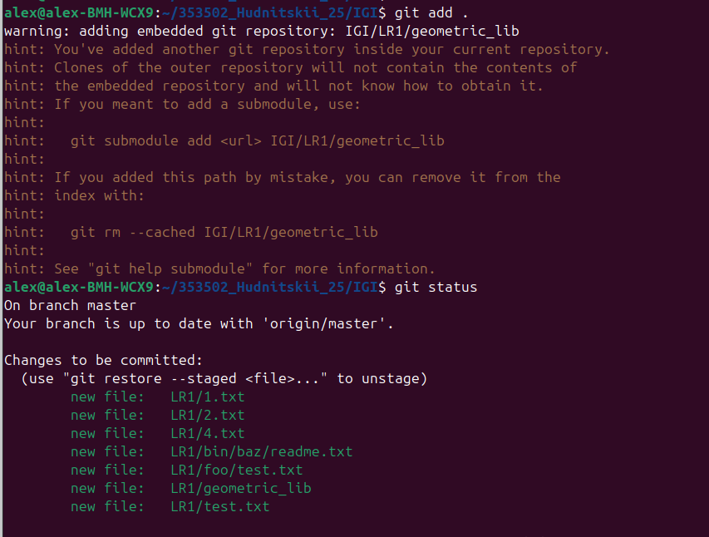

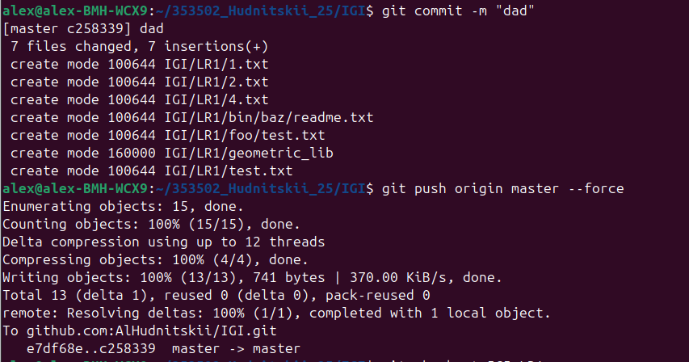

d) Переименование удаленного репозитория



e) Получить данные из удаленного репозитория

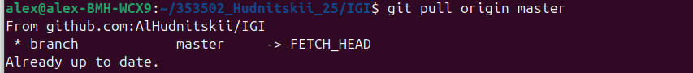

f) Просмотреть историю изменений

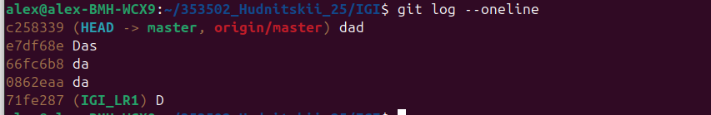

g) Создать дополнительную ветку 1 в удаленной репозитории, перенести в нее 2 файла из другой ветки, удалить один из файлов

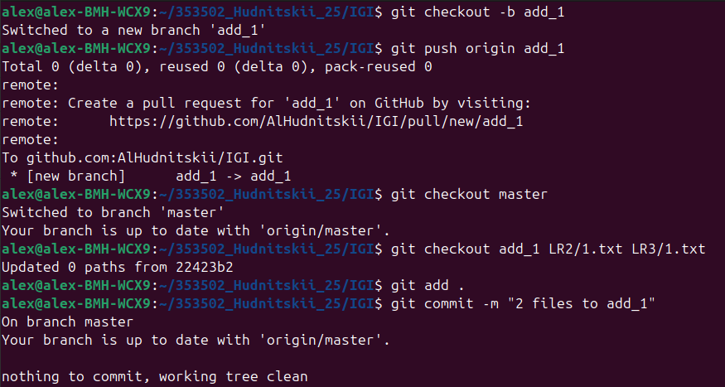

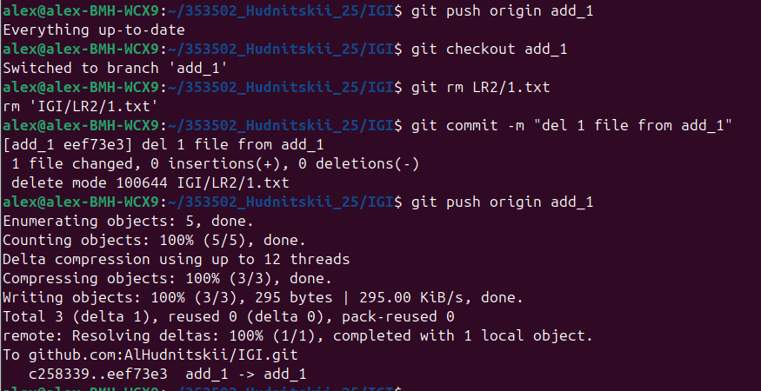

h) Создать дополнительную ветку 2 в удаленном репозитории, перенести в нее два файла, слить изменения в основную ветку, удалить дополнительную ветку 2

